МИНИСТЕРСТВО НАУКИ и высшего образования РОССИЙСКОЙ ФЕДЕРАЦИИ

«НОВОСИБИРСКИЙ ГОСУДАРСТВЕННЫЙ ТЕХНИЧЕСКИЙ УНИВЕРСИТЕТ»
_______________________________________________________________________

Кафедра вычислительной техники



Лабораторная работа №1
по дисциплине: « Теория формальных языков и компиляторов »
« Лексика языков программирования. Регулярные выражения »
Вариант: 514515325
Имя системы правил: lab1vladimirov

Выполнил: Проверил:
Студент гр. « АВТ-341 », « АВТФ » « Малявко А.А. »
Владимиров А.В. «___» .02.2026 г.
_________________ _________________
(подпись) (подпись)

Новосибирск 2026
1.Цель работы;

- Освоение основных навыков работы с учебным пакетом программ автоматизации разработки трансляторов ВебТрансБилдер

- Изучение и освоение пользовательского интерфейса пакета и форматов исходных данных/результатов работы, изучение метаязыка регулярных выражений и технологии разработки систем правил определения лексики языков программирования

- Изучение основных понятий теории конечных автоматов без памяти.

2.Перечень групп слов учебного языка, заданного на курсовую работу;

Вариант: 514515325
Лексика
1.Идентификаторы: 5.<бБ><пЦ><бБ> (например: x123y, N1n, a0B, xY…)
2.Константы: 1. целые по основаниям 3, 7 и 10; вещественные; строковые и символьные
Синтаксис
3.Оператор присваивания: 4.$ ( <И> , <В> ) ;
4.Условный оператор: 5.when <В> <ОБ> [ else <ОБ> ]
5.Оператор цикла: 1.foreach ( <И> in <K> : <K> [ : K ] ) <ОБ>
6.Оператор переключателя:
5.choice <В> option <К> : <ПО> [ fin ; ] [ option … ] … [ nooption <ПО> ] end

7.Объявление функций:
3. [ <Тип> ] ( [ <АргЛист> ] ) <Тело> (например _0var = int (double _5t) { … };)

Семантика
8.Объявления типов: 2.Могут присутствовать, но не обязательны

9.Формат псевдокода виртуальной машины (интерпретатора):
5.Тетрады: <Код><Оп><Оп><Р>

3.Примеры правильных слов заданного языка;

- Идентификаторы: x1y, N123n, a0B, M2a, xY
- Десятичные целые: 462376, 0, 46237
- Десятичные вещественные: 0.123342354, 10.42367, 1.0
- Троичные целые: 2101012x3, 102x3, 1212x3
- Семяричные целые: 1123456x7, 102065x7, 112x7
- Символьные: ‘a’, ‘b’, ‘_’, ‘4’, ‘*’
- Строковые: “”, “NSTU”, “nstu”
- Комментарий: // Текст комментария

4.Результаты разработки фрагмента системы правил языка, заданного на курсовую работу, описание разработанных регулярных выражений;

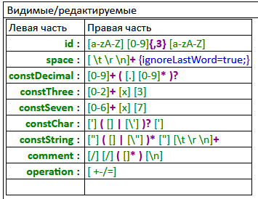
Рис.1. Видимые/Редактируемые правила
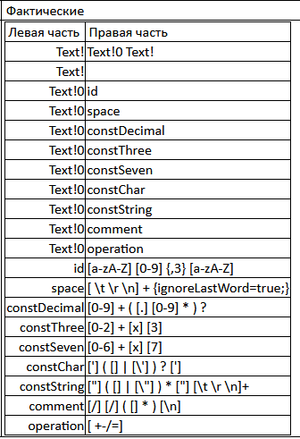

Рис.2. Фактические правила
Описание разработанных регулярных выражений:

1.Идентификаторы: id [a-zA-Z][0-9]{,3}[a-zA-Z]

Последовательность: буква, затем от 0 до 3 цифр, затем обязательно буква.

2.Разделители (пробельные символы): space [ \t \r \n]+

Один или более пробелов, табуляций, возвратов каретки или переводов строк. Директива `ignoreLastWord=true` означает, что эти символы игнорируются лексическим анализатором (не передаются синтаксическому анализатору).

3.Числовые константы
Десятичные: constDecimal [0-9]+([.][0-9]*)

Целое число (одна или более цифр) с опциональной дробной частью (точка и ноль или более цифр).

Троичные: constThree [0-2]+[x][3]

Последовательность цифр 0–2 (троичная система), затем символ `x` и цифра `3`.

Семеричные: constSeven [0-6]+[x][7]

Последовательность цифр 0–6 (семеричная система), затем символ `x` и цифра `7`.

4.constChar ['] ( [] | [\'] ) ? [']

Открывающий апостроф, затем опционально либо любой символ ([]), либо экранированный апостроф (\'), затем закрывающий апостроф: одиночный символ в кавычках, например '' (пустой символ) или '\'' (экранированная кавычка).

5.Строковые константы: constString ["] ( [] | [\"] ) * ["] [\t \r \n]+

Открывающая кавычка, затем ноль или более символов (любой символ или экранированная кавычка \"), закрывающая кавычка, и далее обязательные пробельные символы (\t \r \n).

6.Комментарии: comment [/][/]( []*)[\n]
Два слеша `//`, затем ноль или более пробелов, текст комментария (любые символы) затем символ новой строки `\n`.

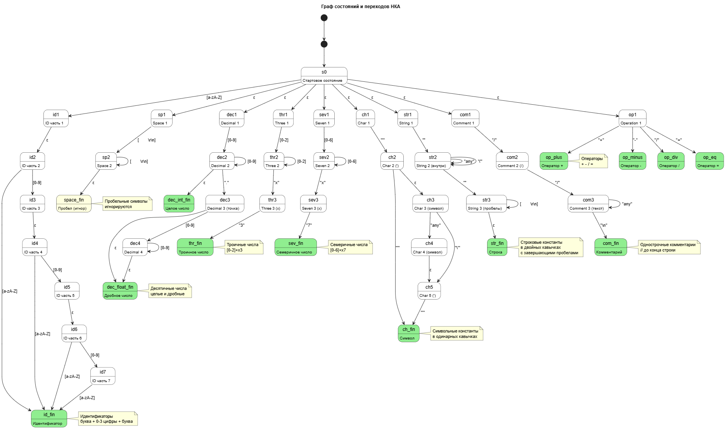
5.Граф состояний и переходов недетерминированного конечного автомата (результат выполнения пункта 4.5);

Рис.3. Граф конечного автомата

6.Граф состояний и переходов сканера, построенного ВебТрансБилдером по разработанному фрагменту, описание алгоритма работы автомата, управляемого графом;

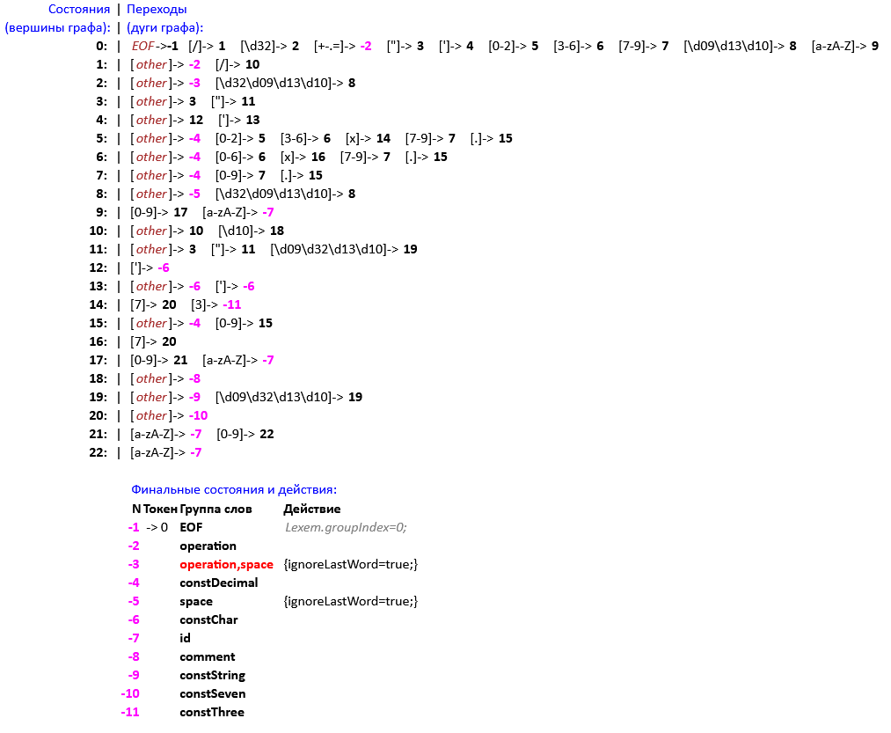
Рис.4. Граф состояний и переходов сканера, построенного ВебТрансБилдером

Описание алгоритма работы автомата, управляемого графом

Вершины графа соответствуют состояниям, а дуги - переходам. Существуют специальные финальные вершины, из которых не может выходить ни одна дуга. При этом меется одна или несколько рабочих вершин, в которые могут входить дуги и из которых они могут выходить. Разметка дуг графа осуществляется через указание одного из символов входного алфавита того языка, для распознавания слов которого и построен данный автомат, либо через обозначение пустой цепочки символов.

Если дуга помечена символом входного алфавита, то при переходе по этой дуге автомат заменяет данный символ следующим символом из входной цепочки. При переходе по дуге, помеченной обозначением пустой цепочки, символ на входе автомата не изменяется. Если среди дуг, выходящих из текущей вершины нет такой, которая бы определяла символ, вызывается возврат по ошибке.
7.Управляющая таблица сканера, построенного ВебТрансБилдером по разработанному фрагменту, описание алгоритма работы автомата, управляемого таблицей;

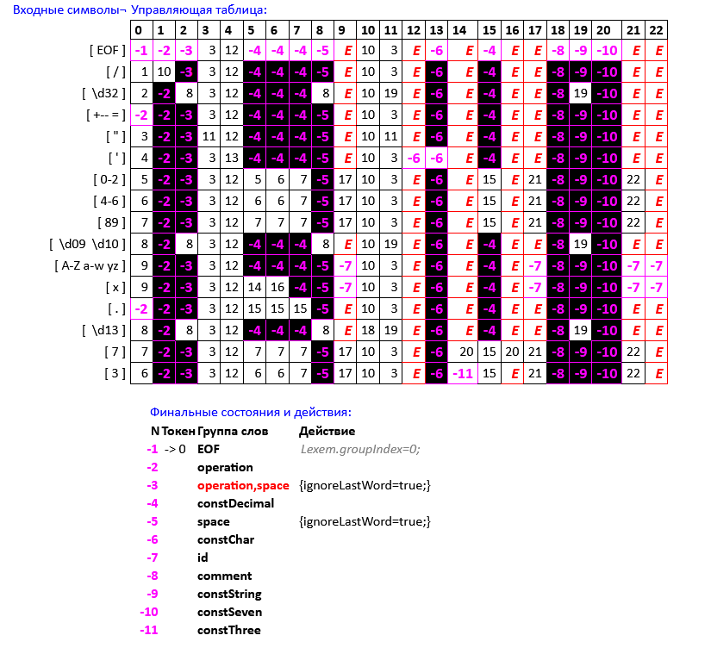

Рис.5. Управляющая таблица сканера, построенного ВебТрансБилдером

Описание алгоритма работы автомата, управляемого графом

Номера состояний и входные символы показаны в заголовках строк и столбцов. В клетках таблицы указываются номера состояний перехода из состояния, в строке которого находится клетка по символу, указанному в заголовке столбца.

Алгоритм работы автомата, управляемого таблицей, основывается на считывании текущего символа и определении по выражениям, стоящим рядом со строчками таблицы состояния, в которое необходимо перейти из текущего состояния. Автомат оперирует с индексами строк и столбцов, преобразует входные символы в индексы столбцов, определяет финальные состояния соответствующим образом и осуществляет переход в финальное состояние отказа в случаях, когда на входе обнаруживается символ, которым не помечен ни один столбец таблицы, или если текущая клетка пуста.

8.Результаты тестирования транслятора (пока – только лексического анализатора, т.е. сканера), построенного ВебТрансБилдером по разработанной системе правил;

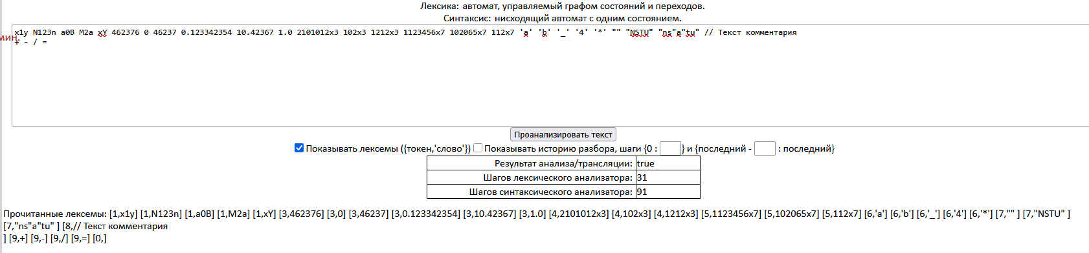
Проверим правильные слова из примера: x1y N123n a0B M2a xY 462376 0 46237 0.123342354 10.42367 1.0 2101012x3 102x3 1212x3 1123456x7 102065x7 112x7 'a' 'b' '_' '4' '*' "" "NSTU" "nstu" // Текст комментария + - / =
Рис.6. Результат тестирования

Введём заведомо синтактически-неверное выражение: 341x3
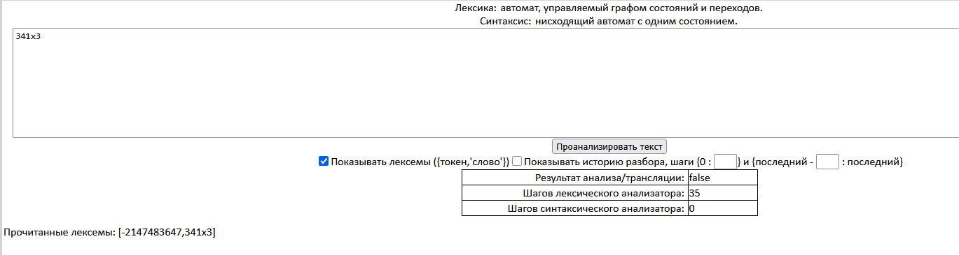
Рис.7. Результат тестирования

9.Выводы и заключение
В результате выполнения лабораторной работы были получены навыки в работе с пакетом программ ВебТрансБилдер, изучены и освоены пользовательский интерфейс пакета и форматов исходных данных/результатов работы. Была составлена система учебного языка (пункт 4) в соответствии с описанными в пункте 2 лексических правил. Тестирование транслятора, построенного по данной системе правил, дало удовлетворительный результат (пункт 8).
Был изучен пользовательский интерфейс пакета, форматы исходных данных и результатов работы, метаязык регулярных выражений, технологии разработки систем правил определения лексики формальных языков, а также основные понятия теории конечных автоматов без памяти.

